Inhaltsverzeichnis

Allgemeines 3

Was sind die Favelas? 3

Unterschied Favela & Slum? 3

Die größten Favelas Brasilien 3

Wieso Rio de Janeiro? 4

Brasiliens Kampf gegen die Favelas 4

Maßnahmen (Was soll passieren?) 4

Wieso wird es an den zuvor genannten Maßnahmen scheitern? 5

Die Kriminalität in den Favelas 5

Faktoren für die Kriminalität 5

Vorgehen gegen die Kriminalität 5

Gewalt und Drogen 6

„Comando Vermelho“ 6

Wo und wie ist die Organistin tätig 6

Vorgehen gegen „Comando Vermelho“ 6

Was bedeutet Kriminalität in den Favelas wirklich 7

Filmempfehlung: „City of God“ 7

Wichtige Filmcharaktere 8

Andere „Favelas“ weltweit 8

Meine Meinung (Wie habe ich das Thema gefunden) 9

# Allgemeines

## Was sind die Favelas?

Das Wort Favela gibt es erst seit dem Jahre 1963 und heißt aus dem portugiesischen übersetzt Elendsviertel. Ein Elendsviertel ist ein Gebiet, welches aus selbstgebauten Baracken ohne ausreichende Infrastruktur, welches sich meist am Rand von Großstädten befindet. In den Favelas haust die verarmte ehemals veratme Landbevölkerung.

## Unterschied Favela & Slum?

Nach dem geklärt wurde, was das Wort Favela überhaupt bedeutet, könnte man sich fragen, was letztendlich der Unterschied zwischen einer Favela und einem Slum ist. „Slum“ ist ein englisches Wort, welches ärmliche und überfüllte Wohngegenden beschreibt und auch oft mit schlechter Wohnqualität in Verbindung gebracht wird. Der eigentliche Unterschied zwischen den beiden Begrifflichkeiten ist der, dass das Wort „Favela“ in Brasilien für die Armenviertel verwendet wird. Das Wort „Slum“ wird folglich in England für genau dasselbe verwendet.

## Die größten Favelas Brasilien

Einige große Favelas in Brasilien wären:

* Rocinha, Rio de Janeiro
* Complexo do Alemão
* Rio de Janeiro Cantagalo
* Rio de Janeiro Cidade de Deus
* Rio de Janeiro Heliópolis
* São Paulo Jardim Angela
* São Paulo Morro da Providência
* Rio de Janeiro Maré
* Rio de Janeiro Complexo do Lins
* São Paulo Paraisópolis, São Paulo

## Wieso Rio de Janeiro?

Anhand der größten Favelas Brasiliens (oben aufgeführte Liste) lässt sich erkennen, dass die meisten Favelas in Brasilien neben Rio de Janeiro aufzufinden sind. Diese Erkenntnis hat auch spezielle Gründe, die da wären:

* Die Geografische Lage Rio De Janeiros spielt hierbei eine große Rolle. Rio de Janeiro war von 1815-1821 die Hauptstadt Brasiliens und ist heute noch einer der größten Städte in Brasilien. Dadurch das Rio de Janeiro ein zentraler Wirtschaftsstandort Brasiliens leben dort eine erhebliche Menge an Menschen. Folglich ist dort die Nachfrage nach Wohnraum zu groß.
* Die Migrationsströme nach Rio de Janeiro sind bei der Entstehung der Favelas nicht zu vernachlässigen. Von 1950 – 1960 gab es einen enormen Anstieg der Migration in Rio de Janeiro, da wirtschaftlich expandiert wurde und dadurch neue Arbeitsplätze geschaffen worden sind. Viele Migranten waren damals gezwungen in die Favelas zu ziehen, da sich diese keine Wohnungen leisten haben können. Diese förderten dadurch das stetige Wachstum der Favelas nahe Rio de Janeiro.
* Die Armut zählt zu einem der größten Probleme Brasiliens. Schätzungsweise leben ca. 25% der brasilianischen Bevölkerung unter der Armutsgrenze. Dies ist auch ein maßgibiger Fakt für den Wachstum und die Größe der Favelas. Die Menschen können sich den Lebensstandard in Brasilien nicht leisten und müssen in die Favelas ziehen.
* Die Fehlende Regulierung und das mangelnde Bewusstsein für Stadtplanung in den Favelas fördert deren Wachstum enorm.

Alles in allem, lässt trägt eine Kombination dieser Faktoren dazu bei, dass Rio de Janeiro von den Favelas nicht unverschont bleibt.

# Brasiliens Kampf gegen die Favelas

Brasilien versucht durch Maßnahmen das stetige Wachstum der Favelas zu stoppen.

## Maßnahmen (Was soll passieren?)

* Zahlreiche soziale Programme wurden eingeführt, um das Wachstum der Favelas zu stoppen. Eines dieser Programmenennt sich „Bolsa Familia“. Dieses Programm bietet Bedürftigen und Familien Unterstützung. Neben diesem Programm hat es noch ein weiteres gegeben, welches zur Schaffung von Arbeitsplätzen beitragen hat sollen.
* Brasilien versucht die Stadtentwicklung und Stadtplanung voranzutreiben und zu Verbessern. Zu dem Programm zählen Fortschritte wie der Erbau von Wohnungen, Straßen oder auch öffentlichen Plätzen.
* Das Land versucht durch Bildungsprogramme die Bildung in den Favelas zu bessern oder sogar gewähr zu leisten. Durch den Erbau von Schulen und sämtliche Bildungseinrichtungen soll dies geschehen.
* Die Sicherheit soll in den Favelas erhöht werden. Brasilien plant die lokale Polizei in den Favelas durch das Militär zu ersetzten, um gegen die Kriminalität vorzugehen.

## Wieso wird es an den zuvor genannten Maßnahmen scheitern?

Fakt ist, dass Brasilien einige gute Lösungsvorschläge für den „Favelastop“ aufbringt, jedoch wird es meiner Meinung nach an der Endgültigen Eindämmung der Favelas scheitern. Hierfür finde ich folgende Gründe plausibel:

Scheitern des Staates (Was ist passiert?)

* In den oben genannten Maßnahmen Brasiliens ist die Maßnahme zum Erbau neuer Wohnungen genannt worden, jedoch sollen die Wohnungen nicht in den Favelas erbaut werden, sondern in den Großstädten. Hierbei handelt es sich um reguläre Wohnungen, welche sich ein Favela Bewohner nicht leisten kann.
* Im Staat Brasilien wird zwischen zwei Bevölkerungsgruppen unterschieden, den Wohlhabenden, welche in den Städten leben und den Armen, welche in den Favelas leben. Der ärmliche Teil der Bevölkerung wird von den Wohlhabenden diskriminiert und belächelt. Solange sich dies nicht ändern, wird es meiner Meinung nach keine Besserungen geben.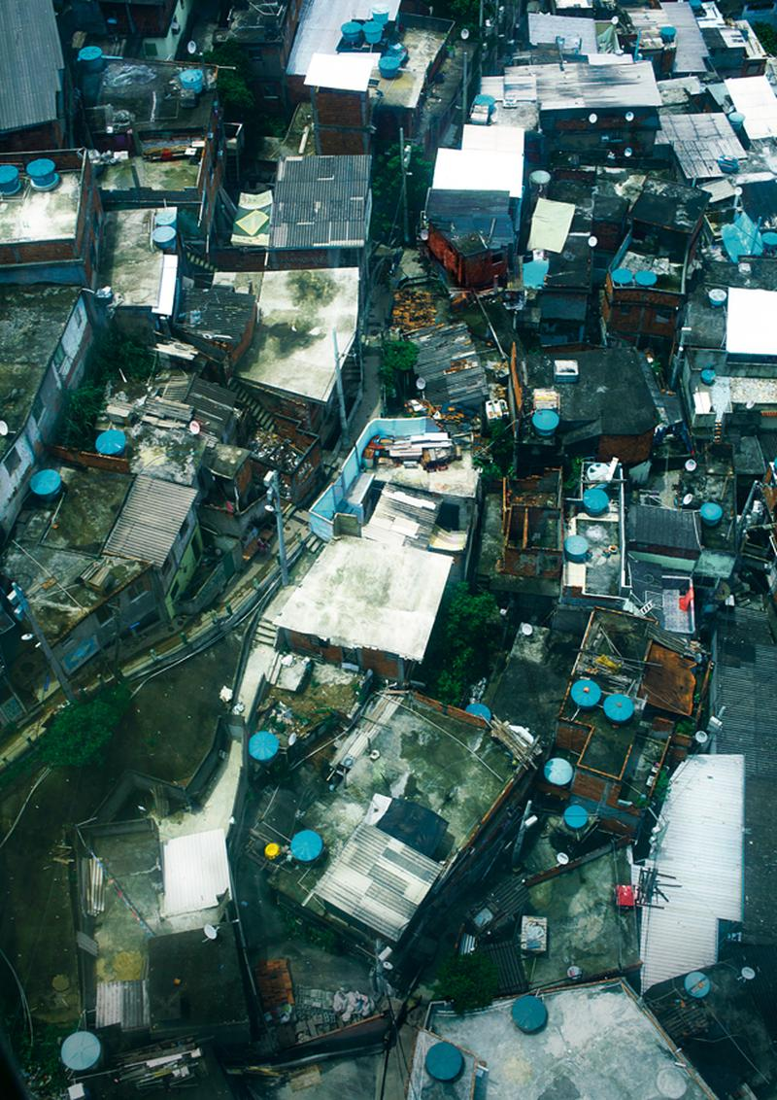

# Die Kriminalität in den Favelas

Die Kriminalität ist einer der einzigen Faktoren der die Menschen in den Favelas vor dem Hungertod oder der völligen Verwahrlosung rettet. In den Favelas kommt es vor allem zu Drogenkriminalität, Überfällen und Entführungen.

## Faktoren für die Kriminalität

* Armut
* Mangel an Arbeitsplätzen
* Mangelnde soziale Dienstleistungen
* Schwache öffentliche Sicherheit

## Vorgehen gegen die Kriminalität

* Polizeieinsätze werden von der Regierung verordnet, um gegen die Kriminalität vorzugehen, jedoch sind diese oft nicht von Vorteil, da dadurch die Beziehung der Justiz zu den Favela Bewohnern weiter verschlechtert wird.
* Die Regierung greift auf speziell ausgebildete Truppen der Polizei zurück nämlich der Gemeindepolizei. Dies ist ein Polizeitrupp, welcher speziell für die Favelas und den Umgang mit den Menschen dort ausgebildet worden ist.
* Soziale Programme werden gefördert und es werden Beschäftigungsinitiativen ergriffen, um den Menschen dort etwas Arbeit zu bieten.
* Einige Staaten und Organisationen unterstützen die Wirtschaftliche Entwicklung in den Favelas.

## Gewalt und Drogen

Gewalt und Drogen sind Bestandteil des Lebens einiger Favela Bewohner. Diese beiden Faktoren gehen meistens von den Gangs und Drogenkartellen in den Favelas aus. Diese Kartelle haben in den Favelas oft die Kontrolle über den Drogenhandel und nutzen die Armut und die Verzweiflung der Favela-Bewohner aus, um verstärkt Kunden und zu gewinnen. Die Kartelle und Gangs bieten auch oft Arbeitsplätze und Unterstützung bei Gemeinschaftsprojekten an. Hierbei ist jedoch zu beachten, dass diese Unterstützung nicht konkret zwecks des guten Willens der Gangs und der Kartelle erfolgt. Die Kartelle ziehen sich aus den „humanitären“ Aktionen einen konkreten Vorteil, welcher das Vertrauen der Bürger ist. Durch das gewonnene Vertrauen werden neue Anwärter für die Kartelle gewonnen.

## „Comando Vermelho“

Das Comando Vermelho (deutsch: Rotes Kommando) ist eine brasilianische kriminelle Organisation, die im Jahre 1979 in einem Gefängnis von Rio de Janeiro gegründet wurde. Ursprünglich ist diese Organisation als Schutzprogramm gegen schlechte Haftbedingungen entstanden, jedoch hat sich diese aber im Laufe der Jahre zu einer mächtigen und ernstzunehmenden kriminellen Organisation entwickelt, welche größtenteils in Brasilien, jedoch aber auch im Ausland für aller Art von Verbrechen bekannt ist.

## Wo und wie ist die Organistin tätig

Als eine der mächtigsten Organisationen Brasiliens ist das Comando Vermelho in erster Linie im Drogenhandel und in der illegalen Beschaffung von Waffen tätig. Diese Organisation ist auch dafür bekannt, dass sie gute Beziehungen zu anderen Gangs und Drogenkartellen hat.

Rio de Janeiro ist der Hauptstandort der Organisation und somit auch deren primärer Tätigkeitsbereich. Der Organisation wird noch dazu eine Reihe von bewaffneten Überfällen, Entführungen vorgeworfen.

## Vorgehen gegen „Comando Vermelho“

Da Rio de Janeiro eine große Rolle in Brasilien spielt muss auch für eine relative Sicherheit in der Stadt gesorgt werden. Um die Sicherheit zu gewhrleisten, geht der Staat gegen „Comando Vermehlo“ vor.

Maßnahmen die gegen die kriminelle Organisation eingeleitet wurden:

**Operation "Paz Armada":** Im Jahr 2018 starteten die brasilianischen Behörden eine Großoperation gegen das „Comando Vermelho“ und andere kriminelle Organisationen in Rio de Janeiro. Die Operation umfasste tausende von Sicherheitskräften und zielte darauf ab, kriminelle Netzwerke zu zerschlagen, Waffen und Drogen zu beschlagnahmen und die öffentliche Sicherheit zu verbessern.

**Verhaftungen:** Im Rahmen von Polizeieinsätzen und Operationen wurden mehrere Mitglieder und Führungskräfte des „Comando Vermelho“ verhaftet. Dazu gehören auch hochrangige Mitglieder wie Rogério Avelino da Silva, auch bekannt als "Rogério 157", der eine führende Rolle in der Organisation spielte.

**Zusammenarbeit mit anderen Ländern**: Brasilien arbeitet auch mit anderen Ländern zusammen, um das Comando Vermelho und andere kriminelle Organisationen zu bekämpfen. Zum Beispiel haben die brasilianischen Behörden im Rahmen einer internationalen Operation im Jahr 2017 mit der spanischen Polizei zusammengearbeitet, um eine Gruppe zu verhaften, die mit dem Comando Vermelho in Verbindung gebracht wurde.

**Stärkung der Sicherheitskräfte:** Die brasilianische Regierung hat auch Maßnahmen ergriffen, um die Sicherheitskräfte des Landes zu stärken und besser auszurüsten. Dazu gehören die Erhöhung der Zahl der Polizeibeamten und die Verbesserung der Ausbildung und Ausrüstung der Sicherheitskräfte

## Was bedeutet Kriminalität in den Favelas wirklich

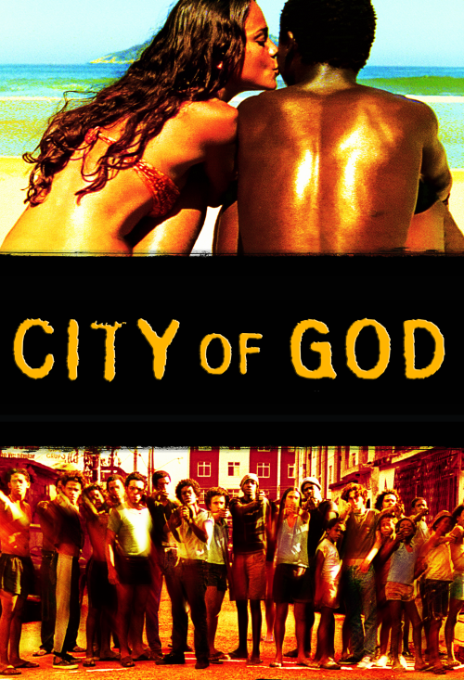Für uns, welche dort nicht aufgewachsen sind ist die Ausprägung und Härte der Kriminalität in den Favelas unvorstellbar. Um sich die Gewalt in den Favelas besser vorstellen zu können, gibt Meiner Meinung nach der Film „City of God“ einen perfekten Einblick in das Elend, die Gewalt und die Aussichtslosigkeit der brasilianischen Favelas.

## Filmempfehlung: „City of God“

Der 2002 erschienene Film “City of God” spielt in der bekanntesten Favela Brasiliens „Cidade de Deus“ und erzählt die Geschichte von dem Fotografen „Rocket“, der dort aufgewachsen ist, während die Gewalt und Kriminalität in dessen Favela immer mehr an Macht gewannen.

Der Film zeigt die Auswirkungen der Kriminalität auf die Menschen in den Favelas und wie es ihr Leben beeinflusst. Es geht um das Überleben in einer Umgebung, die von Gewalt und Armut geprägt ist, und die Entscheidungen, die die Menschen treffen müssen, um zu überleben.

„City of God“ ist ein intensives und erschütterndes Porträt des Lebens in den Favelas und bietet einen Einblick in eine Welt, die für viele Menschen unvorstellbar ist. Es ist ein Film, der aufrüttelt und die Zuschauer zum Nachdenken über die Auswirkungen von Kriminalität und Armut auf die Menschen und Gemeinden anregt.

## Wichtige Filmcharaktere

* **Rocket -** Er ist der Hauptcharakter des Films und ein junger Mann, der davon träumt, Fotograf zu werden. Er ist klug, aber vorsichtig und versucht, aus den Kämpfen und der Gewalt der Favela herauszukommen.
* **Lil Zé -** Er ist Rockets Gegenspieler und der Anführer einer Gang in der Favela. Lil Zé ist gewalttätig und skrupellos und strebt nach Macht und Kontrolle.
* **Knockout Ned -** Ein afrobrasilianischer Mann, der nach Rache gegen die Polizei sucht, die seinen Bruder getötet hat. Er schließt sich später Lil Zés Gang an, bevor er sich gegen ihn wendet.
* **Carrot -** Ein Mitglied von Lil Zés Gang, der eher unscheinbar und zurückhaltend ist. Er wird von anderen Mitgliedern der Gang schikaniert und schließlich von Lil Zé ermordet.
* **Benny -** Rockets bester Freund und ein Mitglied einer anderen Gang in der Favela. Benny ist ein talentierter Fußballspieler und versucht, aus der Favela herauszukommen.

# Andere „Favelas“ weltweit

Obwohl sich der Name „Favela“ auf den Begriff informelle Siedlung in Brasilien bezieht, gibt es weltweit auch Ähnliche Arten von informellen Siedlung.

Einige Beispiele für derartige Siedlungen wären:

**Kibera, Kenia:** Kibera ist eine der größten informellen Siedlungen in Afrika und befindet sich in Nairobi, Kenia. Es wird geschätzt, dass rund 200.000 Menschen in Kibera leben, obwohl es schwierig ist, genaue Zahlen zu ermitteln. Es gibt viele Herausforderungen in Kibera, darunter mangelnde sanitäre Einrichtungen, unzureichende Wohnverhältnisse und Kriminalität.

**Villa 31, Argentinien:** Villa 31 ist eine informelle Siedlung in Buenos Aires, Argentinien. Es wird geschätzt, dass etwa 40.000 Menschen in Villa 31 leben. Die Siedlung hat viele Herausforderungen, darunter mangelnde Infrastruktur, unzureichende sanitäre Einrichtungen und hohe Kriminalitätsraten.

**Dharavi, Indien:** Dharavi ist eine informelle Siedlung in Mumbai, Indien, und gilt als eine der größten Slums der Welt. Es wird geschätzt, dass etwa 1 Million Menschen in Dharavi leben, obwohl es schwierig ist, genaue Zahlen zu ermitteln. Dharavi hat viele Herausforderungen, darunter mangelnde sanitäre Einrichtungen, unzureichende Wohnbedingungen und Armut.

# Meine Meinung (Wie habe ich das Thema gefunden)

Meiner Meinung nach habe ich genau das richtige Thema gewählt, über welches ich recherchiert habe und die Ausarbeitung erstellt habe, da ich mich nie wirklich mit dem Thema „Favela“ beschäftigt habe. Während der Recherche sind mir einige erschütternde Dinge zu dem Thema aufgefallen. Einerseits finde ich es erschreckend unter welchen die Menschen in den Favelas aufwachsen und leben. Andererseits ist es auch bewundernswert, wie es Menschen schaffen unter solchen Bedingungen aufzuwachsen und einigermaßen ihr Leben zu leben. Der Lebensstandard, den wir in Österreich kennen ist dort keinesfalls gegeben. Jeder Favela Bewohner würde sich Glücklich schätzen einen ansatzweise Ähnlichen Standard zu genießen wie wir.

Vor allem finde ich es traurig, dass wenig oder auch ineffektiv gegen die Kriminalität in den Favelas vorgegangen wird. Es wurden zwar einige Maßnahmen gegen die Kriminalität von mir genannt, welche auch vom Staat in die Wege geleitet wurden, jedoch hat die Regierung meiner Meinung nach bei der Verhinderung der Ausbreitung der Kriminalität trotz dieser Maßnahmen teilweise versagt. Die Favelas werden immer größer und immer mehr Menschen fallen der Kriminalität zum Opfer.